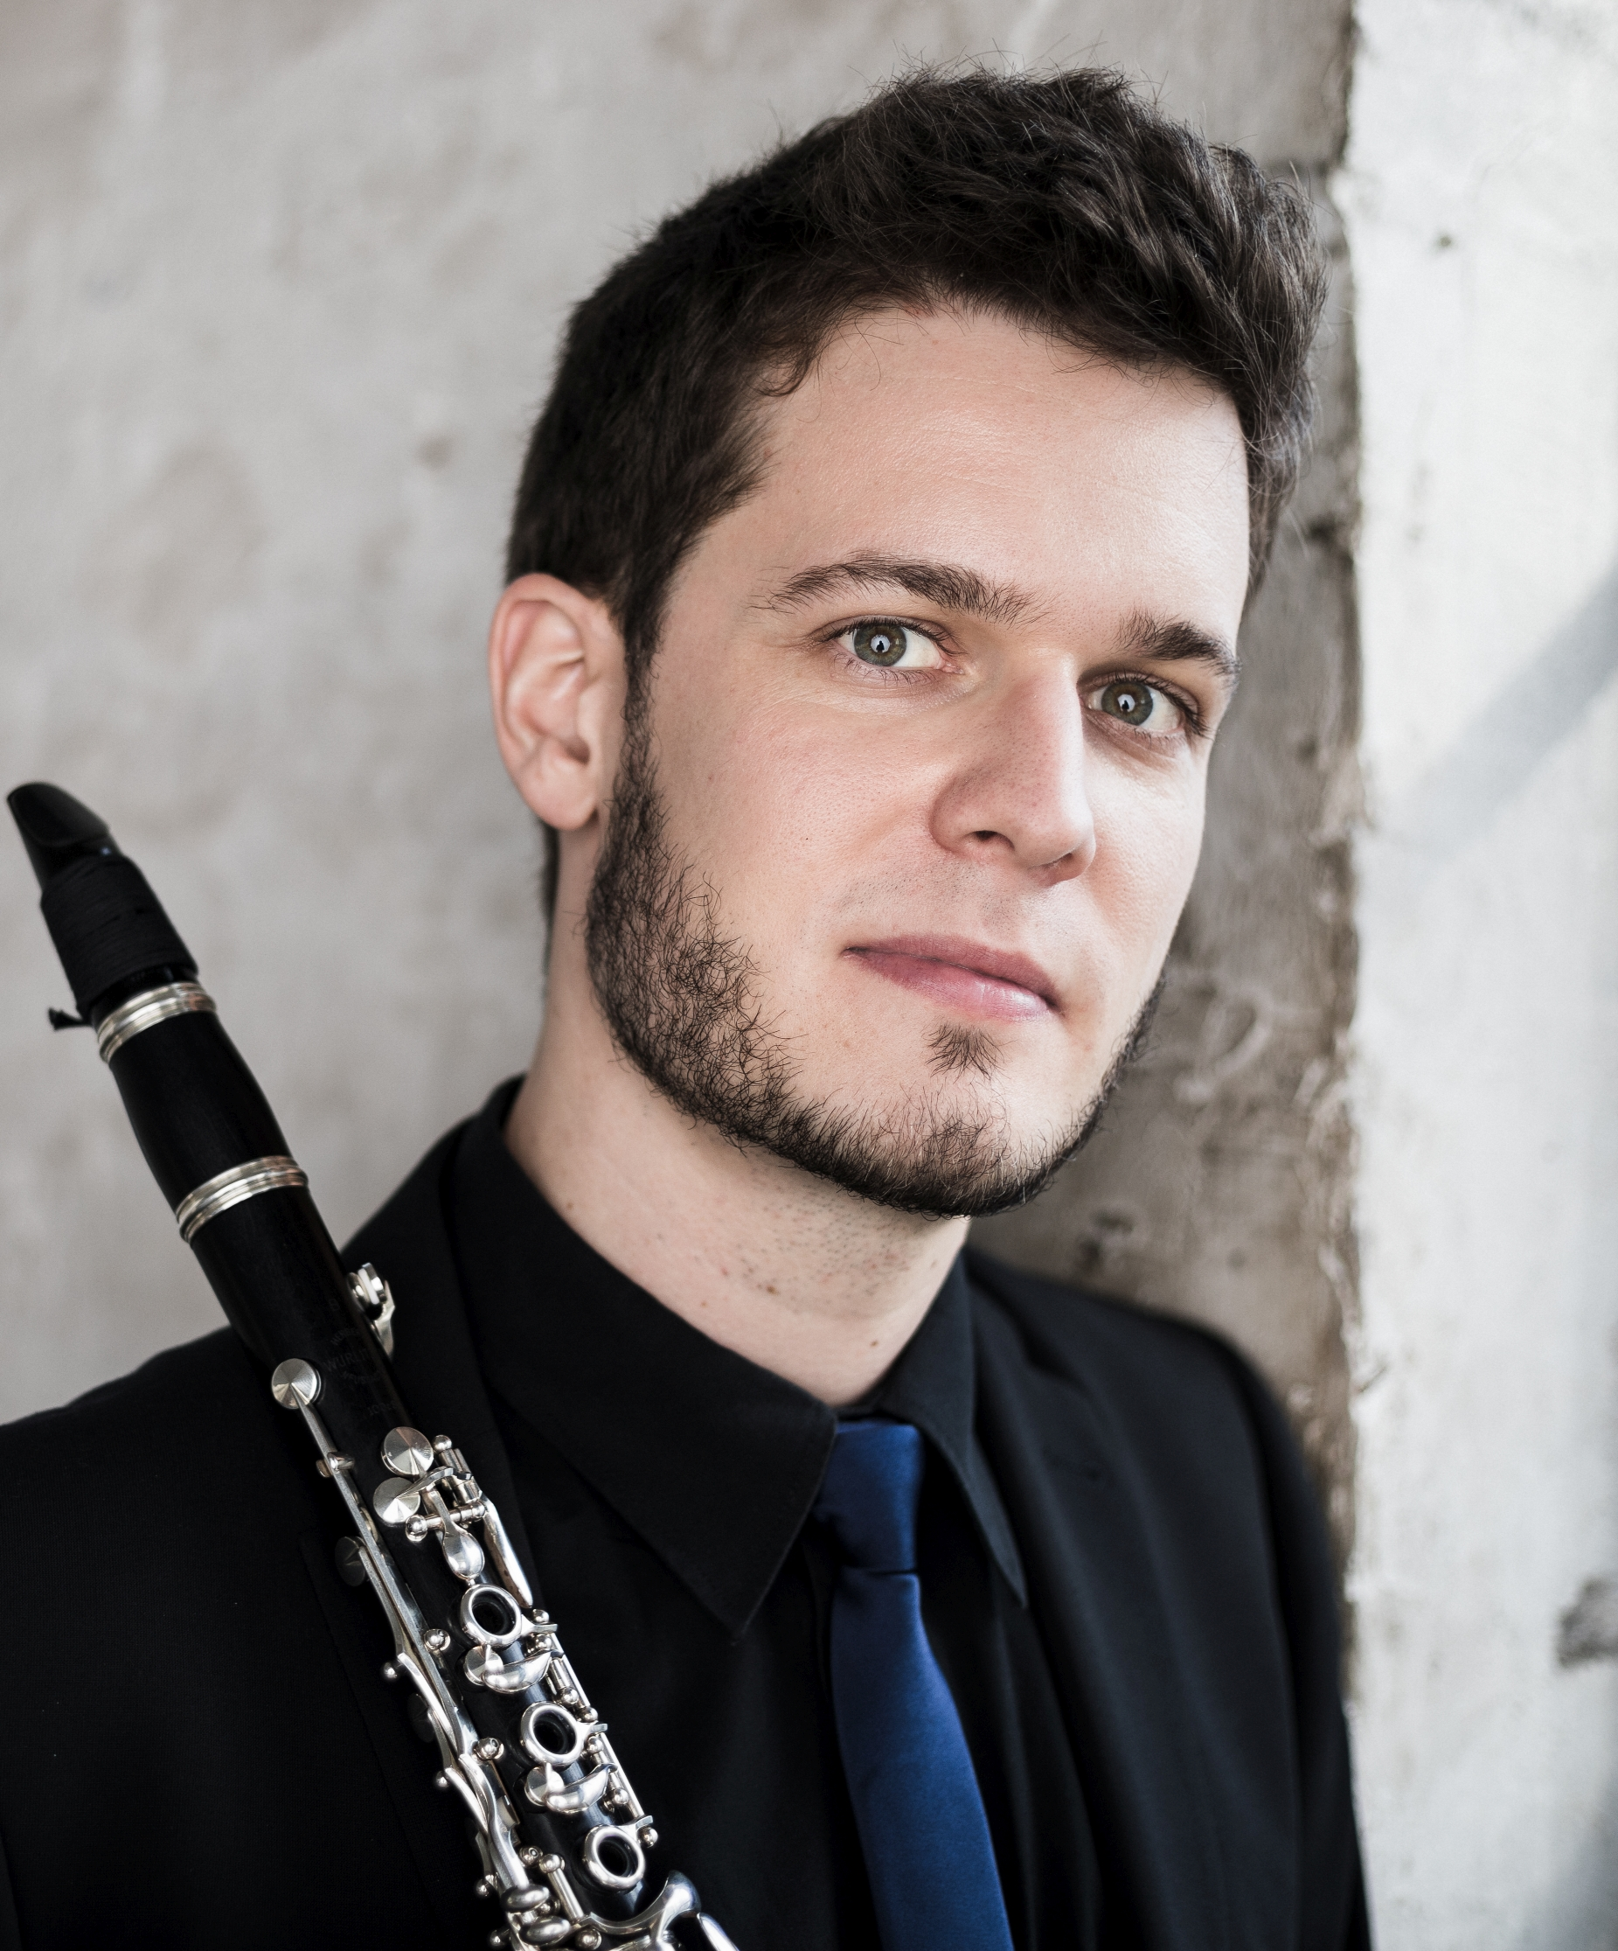
Christoph Schneider - Vita
„Samtig-weichen Ton und sensible Interpretationskunst“ bescheinigt die Presse dem in Frankfurt am Main geborenen Klarinettisten Christoph Schneider.
Ersten Klarinettenunterricht erhält er bei Markus Klee in Mainz und Markus Jammers in Wiesbaden. Nach einem Frühstudium bei Prof. Johannes Gmeinder in Mainz führt ihn seine künstlerische Ausbildung nach Weimar zu Prof. Martin Spangenberg und später nach Köln zu Prof. Ralph Manno.
Schon früh wird er mehrfacher Bundespreisträger des Wettbewerbs „Jugend musiziert“ und erhält Förderpreise des Lions-Club sowie der Carl-Hempel-Stiftung Wiesbaden. Als jüngster Teilnehmer gewinnt er 2007 an der HfM Mainz den Hochschulwettbewerb und wird Stipendiat der Stiftung „Villa musica“, der Zukunftsinitiative Rheinland-Pfalz und der Studienstiftung des Deutschen Volkes.
Weitere Erfolge feiert er 2012 beim Internationalen Louis-Spohr-Wettbewerb in Kassel, wo er mit dem Publikumspreis ausgezeichnet wird sowie als Preisträger beim Internationalen Klassikpreis „Richard-Bellon-Wettbewerb“. Beim Internationalen Aeolus-Wettbewerb 2017 wird Christoph Schneider als Gesamtsieger der Kategorie Klarinette mit dem 3. Preis sowie dem Sonderpreis für die beste Interpretation zeitgenössischer Musik für seine eigene Komposition "Konstrukt I" ausgezeichnet.
Bereits während des Studiums widmet er sich intensiv der Kammermusik und gründet mit ehemaligen Kolleg*innen des Bundesjugendorchesters das canorusquintett, mit dem er erste Preise beim Internationalen „Henri-Tomasi-Wettbewerb“ Marseille und dem Felix Mendelssohn Bartholdy Hochschulwettbewerb gewinnt.
Beim Deutschen Musikwettbewerb wird das Ensemble mit einem Stipendium ausgezeichnet und in die Bundesauswahl Konzerte Junger Künstler aufgenommen. Es folgten der Sonderpreis für die beste Interpretation des Auftragswerks sowie der Förderpreis der Jeunesses Musicales beim Internationalen Wettbewerb der ARD 2014 in München.
Als Orchestermusiker wird Christoph Schneider Mitglied in Jugendorchestern wie dem LJO Rheinland-Pfalz, dem Bundesjugendorchesters sowie der Jungen Deutschen Philharmonie.
Später spielt er in Klangkörpern wie dem WDR Sinfonieorchester, den Essener Philharmonikern, dem Gürzenich-Orchester Köln oder im Orchester der Deutschen Oper Berlin. 2023 folgt er dem Engagement als Soloklarinettist bei den Bayreuther Festspielen.
Auf Konzertreisen, die ihn u.a. nach Großbritannien, Frankreich, in die Niederlande, Italien, Polen und Südosteuropa führten, arbeitet er mit Dirigenten wie Christian Thielemann, Kirill Petrenko, Marek Janowski oder Sir Simon Rattle zusammen.
Nach einem Zeitvertrag als Soloklarinettist des Frankfurter Opern- und Museumsorchesters führt ihn sein Weg weiter zum Sinfonieorchester Wuppertal, wo er als stellvertretender Soloklarinettist engagiert wird.
Seit 2016 ist Christoph Schneider 1. Soloklarinettist der Deutschen Oper am Rhein Duisburg / Duisburger Philharmoniker.
Wichtige Impulse erhält auf Meisterkursen bei Ralph Manno, Johannes Peitz, Johannes Gmeinder, Karl Leister, Nina Jansen-Deinzer und Francois Benda sowie durch die Zusammenarbeit mit Musikern wie Andrea Lieberknecht, Klaus Thunemann, Radovan Vlatkovic, Dag Jensen oder Ingo Goritzki.
Pädagogisch tätig ist Christoph Schneider seit 2018 als Hauptfachdozent an der HfMT Köln (Standort Aachen).

